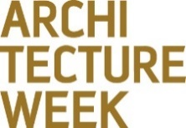
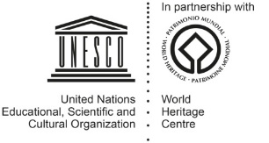
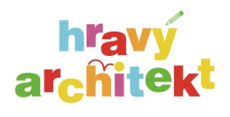

ZÁVĚREČNÁ ZPRÁVA 2017

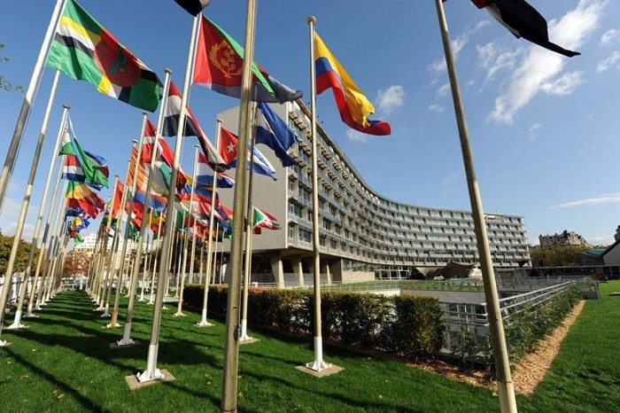
Baroko očima dětí

výstava českých památek v budově WHC UNESCO v Paříži

23. – 30. 8. 2017

Budova ředitelství UNESCO, 7, Place de Fontenoy, Paříž, Francie

www.hravyarchitekt.cz

Základní informace

Výstava: Baroko očima dětí
Charakteristika: Výstava českých památek v budově ředitelství UNESCO v Paříži
Organizátor: Hravý architekt z.s., ve spolupráci s WHC UNESCO (http://en.unesco.org/)
Kurátor: Akad. arch. Ing. Miroslav Řepa (s odborným sborem)

Partneři: Hlavní město Praha
Asociace krajů ČR

Záštity: František Václav Lobkowicz, ostravsko-opavské biskupství
Hlavní město Praha
1. místopředsedkyně senátu Miluše Horská
Stanislav Štěch, Ministerstvo školství, mládeže a tělovýchovy
Ministerstvo pro místní rozvoj ČR
Mgr. Daniel Herman, ministr kultury
Asociace krajů ČR
Josef Bernard, hejtman plzeňského kraje
Martin Netolický, hejtman pardubického kraje
Mgr. Et Mgr. Lukáš Curylo, náměstek hejtmana moravskoslezského kraje
Kardinál Dominik Duka, Arcibiskupství Pražské
Mons. Jan Vokál, královéhradecké biskupství
Mons. Tomáš Holub, plzeňské biskupství
Mons. ThLic. Vojtěch Cirkle, brněnské biskupství
Mons. Joannes Baxant, litoměřické biskupství
Mons. Vlastimil Kročil, českobudějovické biskupství
Česká komise pro UNESCO
Národní památkový ústav

Účastníci výstavy:

- Hlavní město Praha – největší památková rezervace na seznamu UNESCO
- Město Plzeň
- Město Bělá nad Radbuzou
- Město Dobřany
- Město Chotěšov
- Město Chrudim
- Město Lednice
- Mariánské lázně
- Plasy
- Praha 3
- Praha 6
- Sušice
- Tachov
- Těšany
- Valtice
- Ostrava
- Frýdek - Místek
- Carlepont, Francie
- Nanterre, Francie
- Bamberg, Německo
- Šiauliai, Litva
- Kobarid, Slovinsko
- Padova, Itálie
- Cabo Frio RJ, Brazílie
- Voděrady, Slovensko
- Lima, Peru
- Lomas del Chamizal, Mexiko
- WrocŁav, Polsko

Některé prezentované památky
Břevnovský klášter v Praze, keramický model vytvořen v DDM Praha 6
Věž Břevnovského kláštera v Praze, keramický model vytvořen v DDM Praha 6
Klášter na Bílé Hoře, kostel Panny Marie Vítězné, keramický model vytvořen v DDM Praha 6
Matyášova brána na Pražském Hradě, model zpracovaný DDM Praha 6
Průčelí Kostela svatého Vojtěcha v Opavě
Mariánský sloup, Praha, původně na Staroměstském náměstí
Zámek Troja, Praha 7
Palác Michny z Vacínova, Praha, Malá Strana
Martinický palác, Praha, Hradčany
Šternberský palác, Praha, Hradčany
Sv. Terezie, poprsí sochy Pokora, fragment, Kostel sv. Mikuláše, Praha
Kostel sv. Mikuláše na Malé Straně
Zahrada Trojského zámku v Praze

Výstava Baroko očima dětí v Paříži

Výstava uvedená vernisáží, kterou otevřela dne 24.8.2017 místopředsedkyně Senátu PČR Miluše Horská se konala ve spolupráci s UNESCO Centrem světového dědictví v budově hlavního sídla UNESCO. Mezinárodním expertům, kteří navštěvují a pracují v budově UNESCO tak byl představen mezinárodně vzdělávací, výtvarně-architektonický projekt s názvem Hravý architekt. Expozice představila výsledky projektu Hraví stavitelé chrámů, v němž prostřednictvím dětských kreseb ukázala významné památky a zajímavá místa z mnoha měst České republiky včetně Moravskoslezského kraje. Náplň výstavy tvořily originály obrázků, které děti malovaly na téma baroko, doprovázené modely a artefakty těchto národních památek, z nichž některé jsou historická umělecká díla sama o sobě. Součástí expozice bylo představení barokních památek Moravskoslezského kraje, dále zde byla vystavena unikátní maketa průčelí Kostela svatého Vojtěcha v Opavě, na jejímž zpracování se podílely děti z Gymnázia PORG Ostrava a také audiovizuální prezentace dětí ze škol Moravskoslezského kraje z uplynulých ročníků akcí Hravý architekt. Jednalo se o práce dětí ze ZŠ Ostrava, ZŠ Ostrava – Hrabůvka a ZŠ Frýdek – Místek. Dětské práce a barokní památky Moravskoslezského kraje doplnily informační panely s popisem každého místa, jeho historií a architektonickými fakty. Tato výstava představila i ostatní práce dětí z mezinárodní části projektu Hravý architekt, které se zúčastnilo 26 škol z 11 zemí z celého světa, prezentující například architektonické dědictví Peru, Brazílie, Italie, Mexika atd. Přínosem pro Moravskoslezský kraj je bezesporu to, že výstavu v budově UNESCO shlédla odborná a laická veřejnost včetně členů 189 delegací z celého světa, které v budově UNESCO sídlí.

Fotodokumentace Výstavy

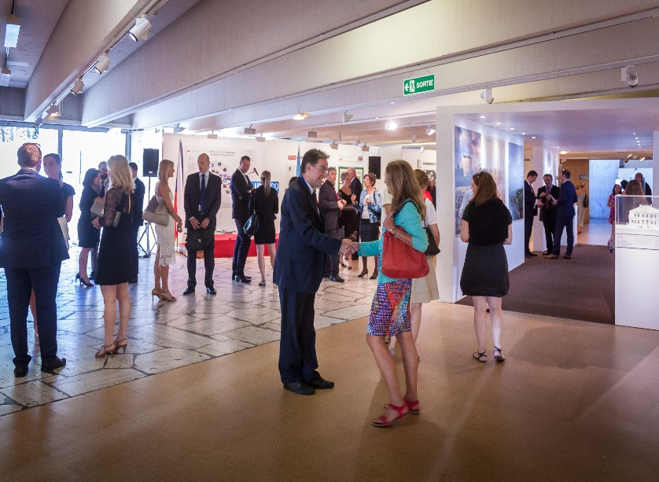
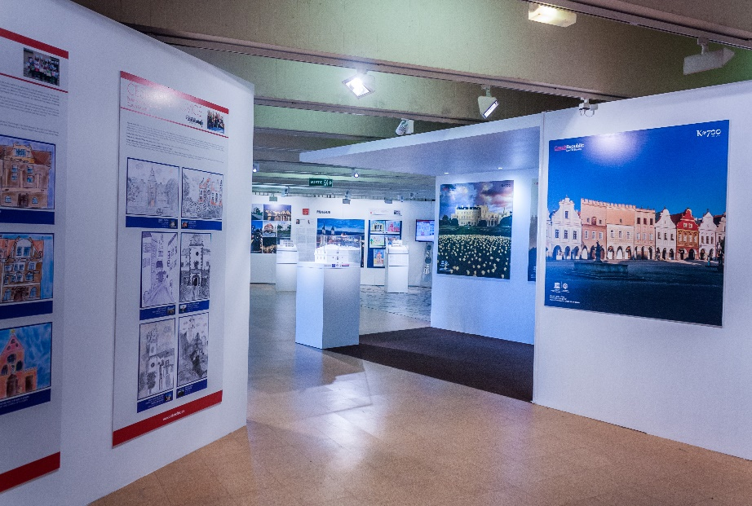
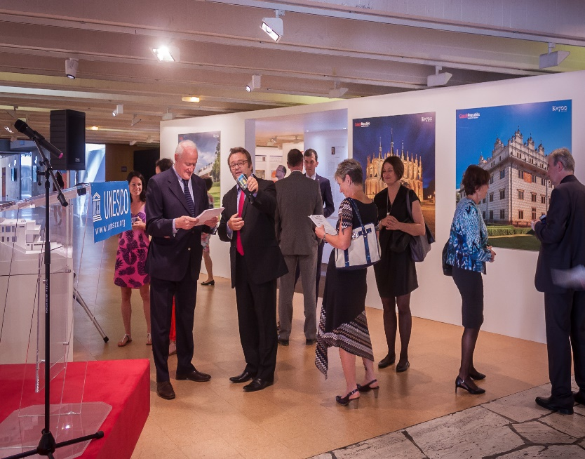
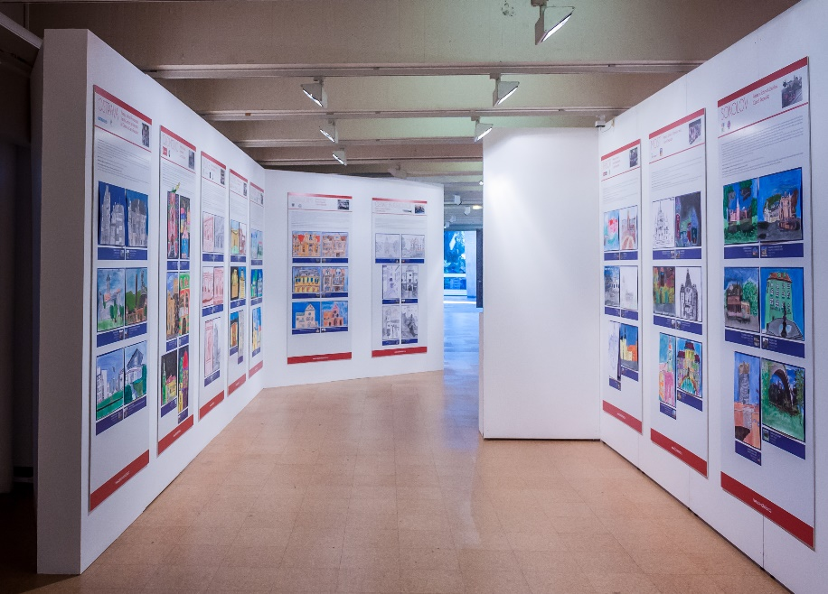
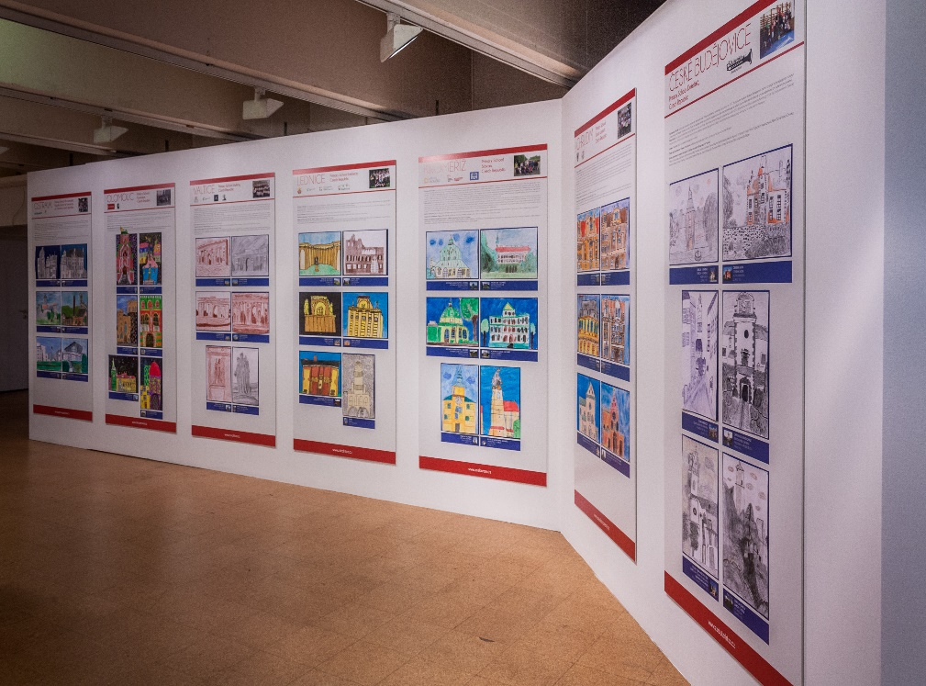
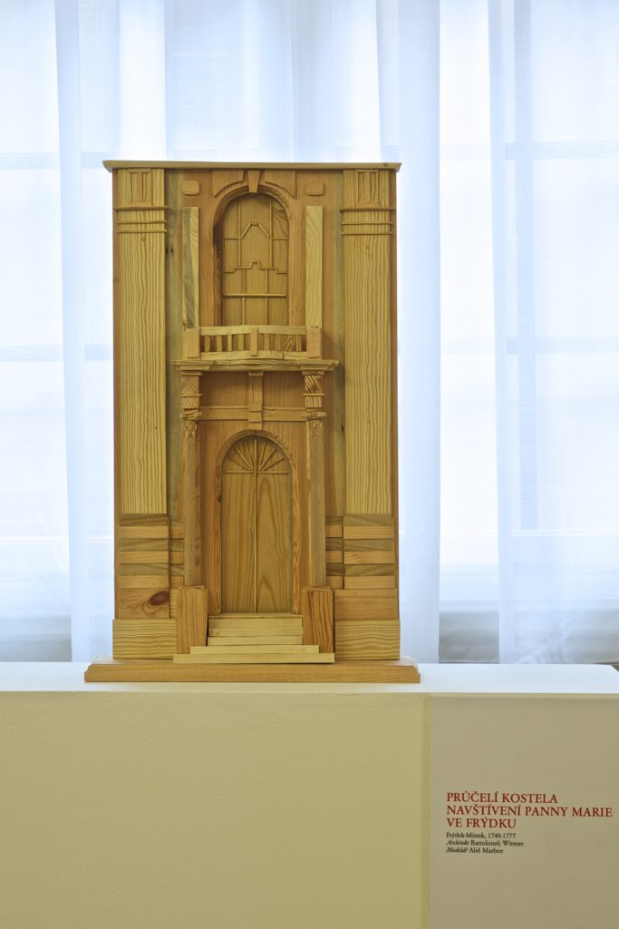

Plán výstavního prostoru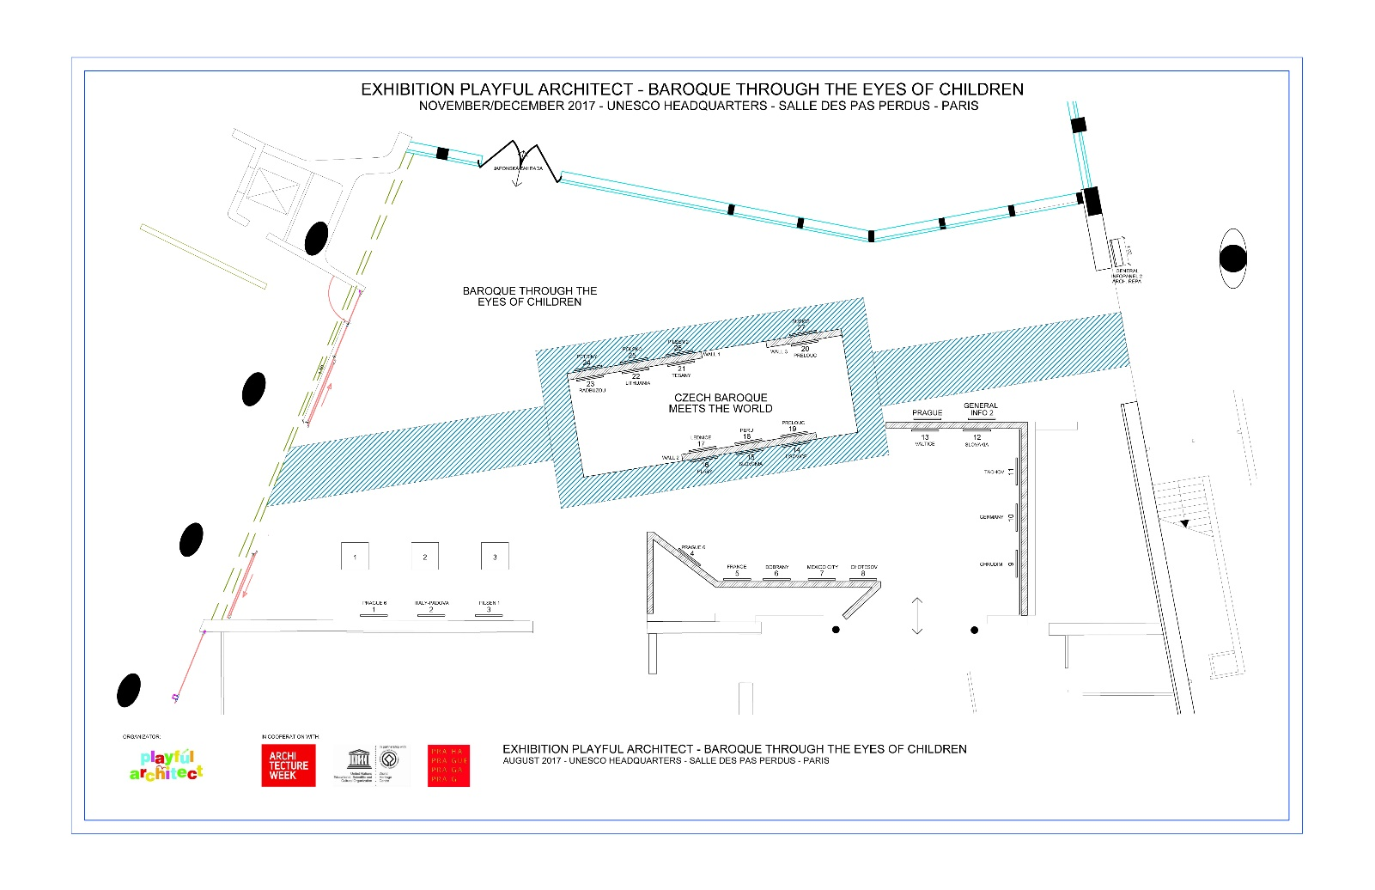

Tiskoviny

Katalog Plakát v budově UNESCO
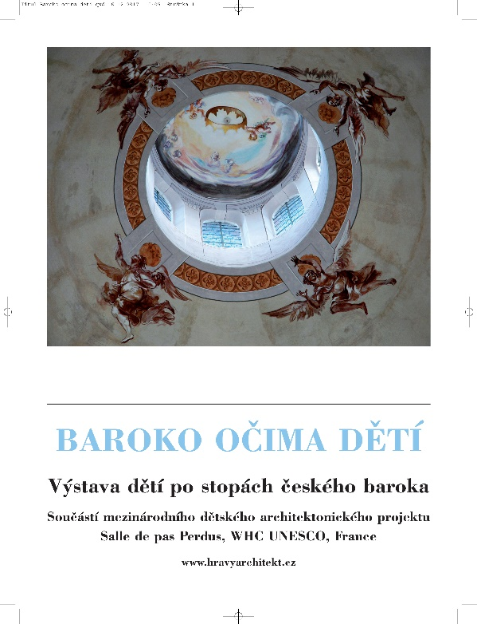
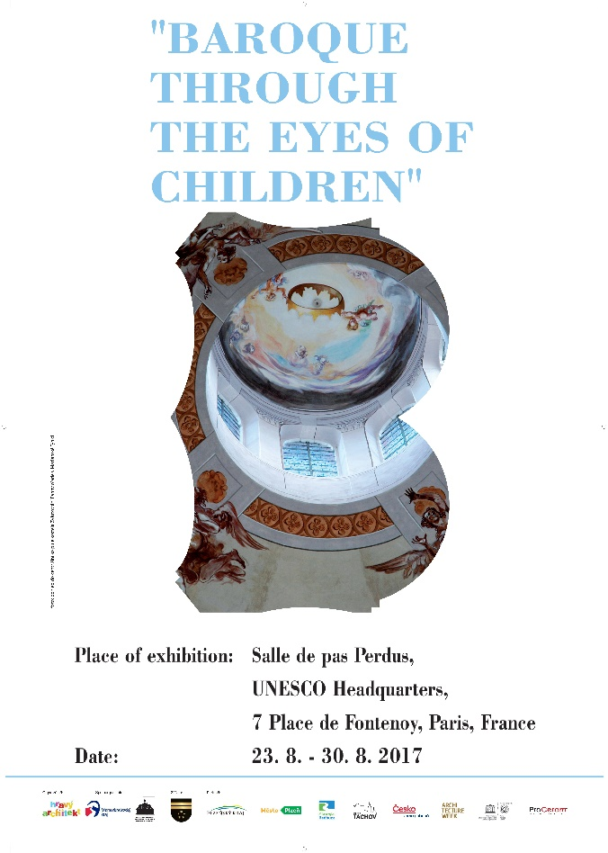

Pozvánka
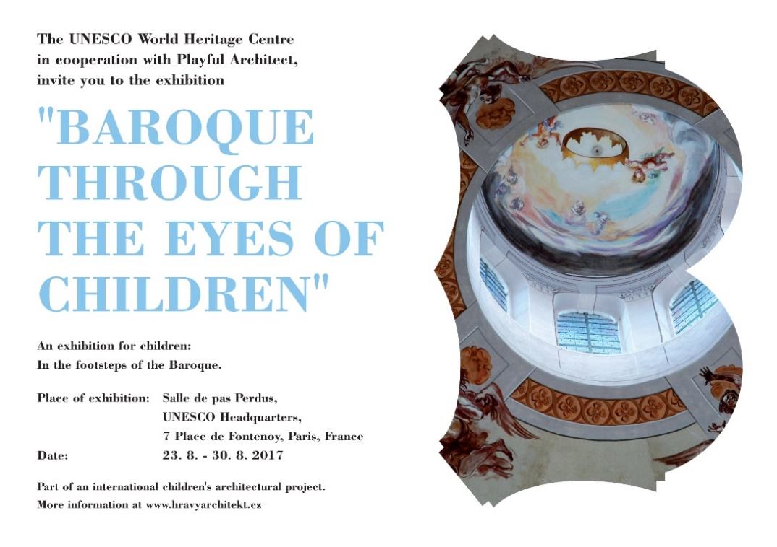

www.hravyarchitekt.cz

